**Pengembang Framework untuk Membuat Aplikasi Seputar Permasalahan Gizi berbasis Platform Android**

**Tugas Akhir**

**diajukan untuk memenuhi salah satu syarat**

**memperoleh gelar sarjana**

**dari Program Studi S1 Informatika**

**Fakultas Informatika**

**Universitas Telkom**

**1301198497**

**Muhammad Faisal Amir**



**Program Studi Sarjana S1 Informatika**

**Fakultas Informatika**

**Universitas Telkom**

**Bandung**

**2021**

Daftar Isi

Disclaimer 2

User Guide 3

Aplikasi Nutrition Framework 3

Implementasi Code Framework Android 5

Implementasi Code Framework Desktop 7

# Disclaimer

Penelitian ini bertujuan untuk merancang *framework* yang mudah digunakan untuk pengembangan aplikasi android dengan topik permasalahan seputar gizi. *Framework* android ini terdiri dari 3 bagian utama yaitu UI / tampilan, data, *method* / fungsi. Terdapat 2 pengguna yang terdiri dari pengguna programmer dan pengguna akhir, pengguna programmer memanfaatkan untuk pengembangan aplikasi android, dan pengguna akhir memanfaatkan untuk menyelesaikan permasalahan gizi mereka. *Framework* di publikasikan menggunakan layanan dari jetpack.io agar pengembang android dapat menggunakannya dengan cara memasang di proyek coding aplikasi yang sedang di kembangkan.

# User Guide

## Aplikasi Nutrition Framework

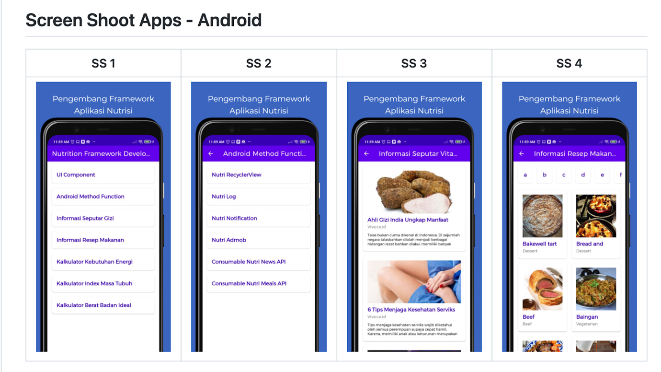

1. Tampilan UI Pertama Kali Menginstall App

* Pada menu tampilan ini terdapat fungsi yang dapat di pilih untuk digenerate / di hasilkan dan dijadikan aplikasi utama.
* misalkan : saya memilih Informasi Seputar Vitamin A dan C, maka hanya akan ada 2 fungsi tersebut saja yang akan muncul seterusnya pada aplikasi

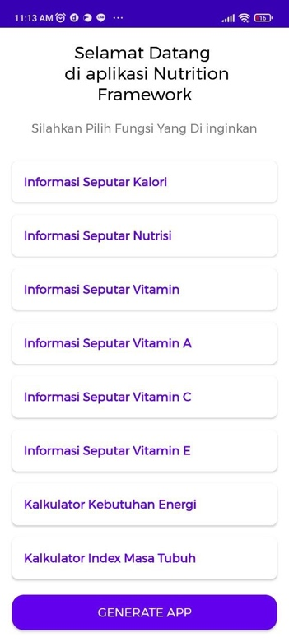

1. Tampilan UI Pertama Kali Menginstall App

* Seperti contoh pada tampilan disamping, terpilih informasi seputar vitamin A, setelah di generate, hanyak informasi seputar vitamin A saja yang akan muncul.

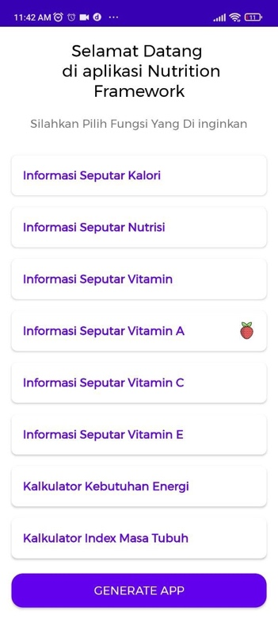

1. Tampilan UI Hasil Generate App

* Disini terlihat hanya ada informasi seputar vitamin A saja
* Untuk menambah fitur fitur yang sudah tersedia pengguna dapat mereset aplikasi. setelah memilih untuk mereset aplikasi, maka akan kembali ke tampilan UI semula.

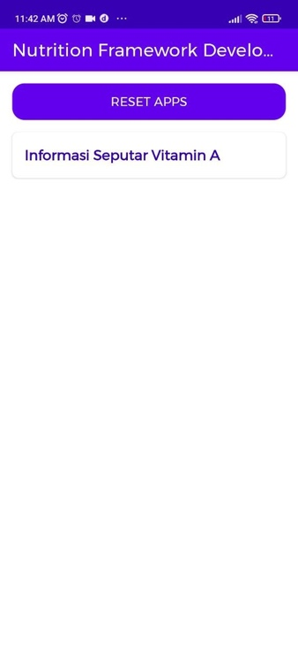

1. Tampilan UI Fungsi yang dipilih

* Disini akan muncul informasi seputar vitamin A.

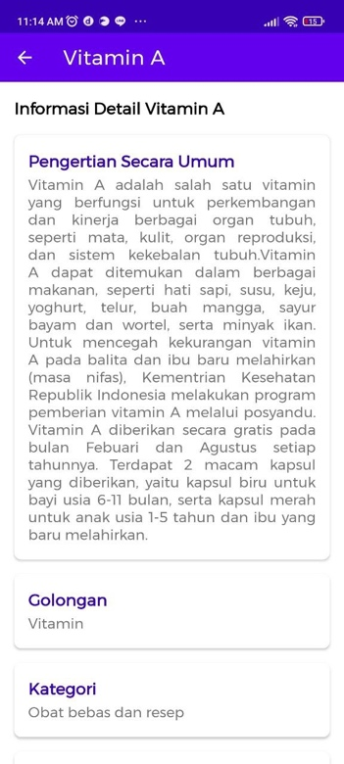

## Implementasi Code Framework Android

1. Buka Browser kemudian copy link berikut : <https://github.com/amirisback/nutrition-framework>
2. Buat Project Baru di Android Studio
3. Beri Nama Project Bebas, Contoh : Implementasi Code
4. Pilih di build.gradle : project, kemudian tambahkan code

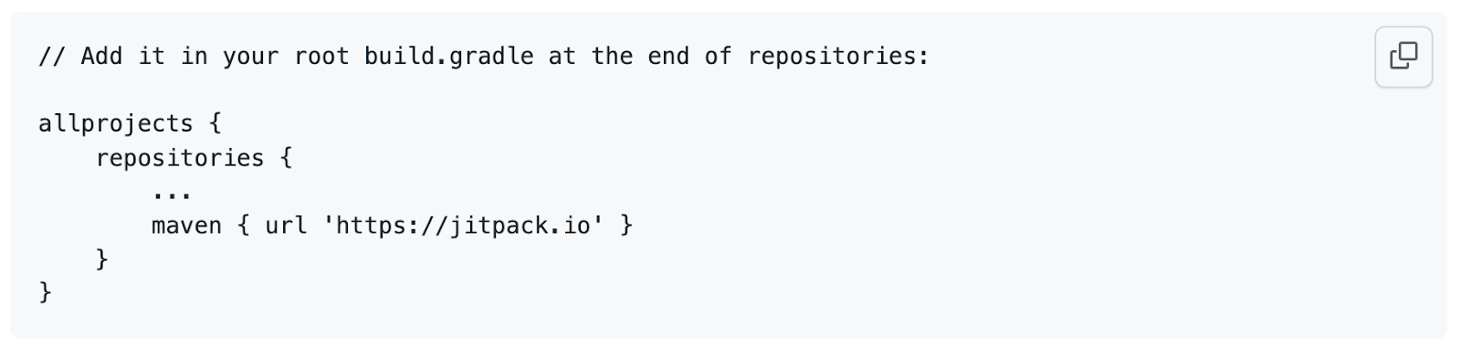

1. Pilih di build.gradle : project, kemudian dan tambahkan code

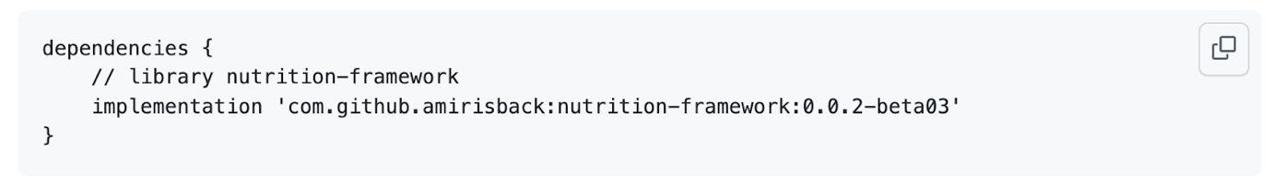

1. Setelah Itu Pilih Sync Now di pojok kanan atas

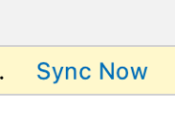

1. Untuk gambar lengkapnya seperti ini :

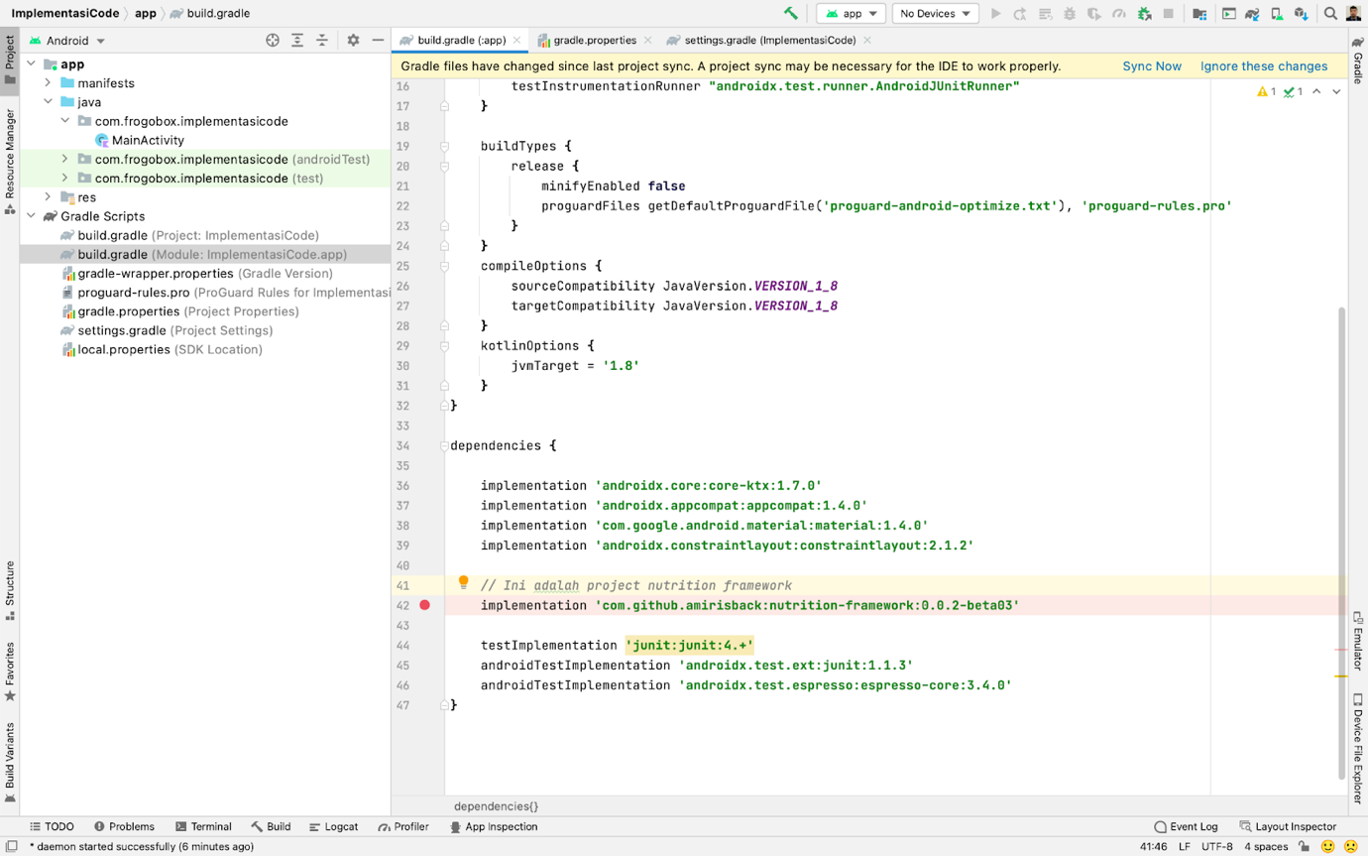

1. Setelah di Sync Now, terlihat dibagian external library, hasil code nutrition framework, automatis terimport kedalam project baru tadi

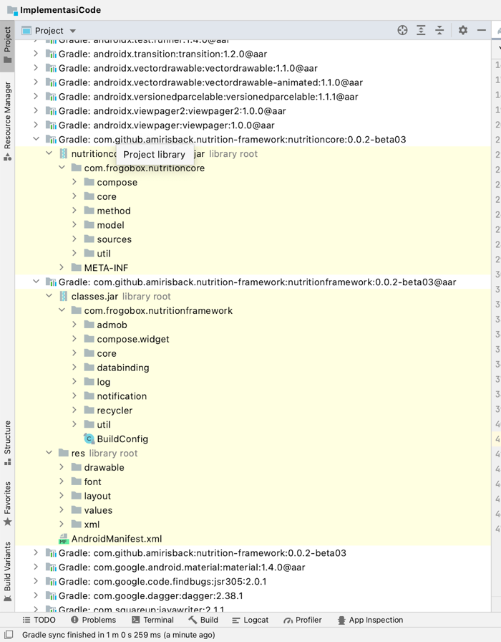

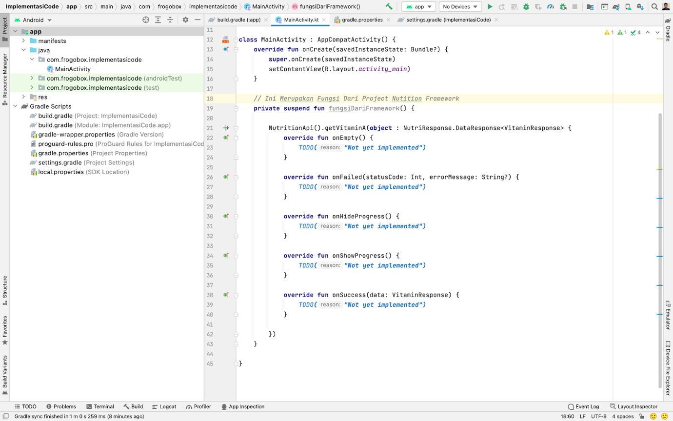

## Implementasi Code Framework Desktop

1. Buat Project Baru di Intellij Idea
2. Beri Nama Project Bebas, Contoh : Implementasi Code
3. Pilih di build.gradle : project, kemudian tambahkan code



1. Pilih di build.gradle : project, kemudian dan tambahkan code



1. Setelah Itu Pilih Sync Now di pojok kanan atas

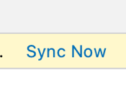

1. Tampilan lengkapnya seperti ini :

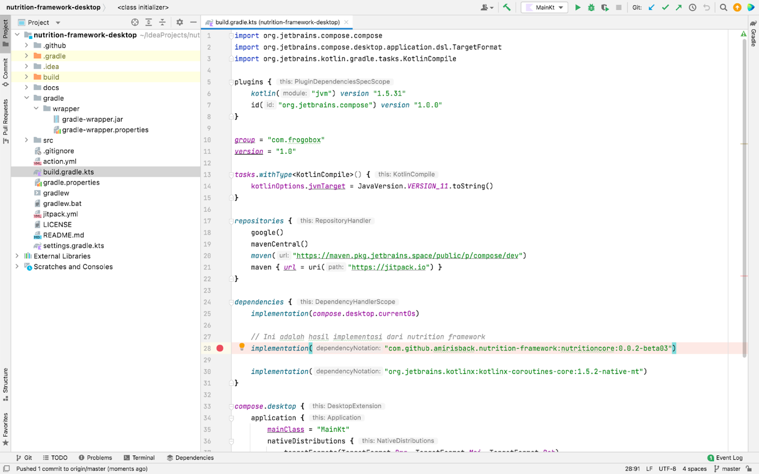

1. Setelah di Sync Now, terlihat dibagian external library, hasil code nutrition framework, automatis terimport kedalam project baru tadi.
2. Untuk beberapa ada yang tidak terimport dikarenakan source code android tidak sepenuhnya dapat berjalan di desktop.

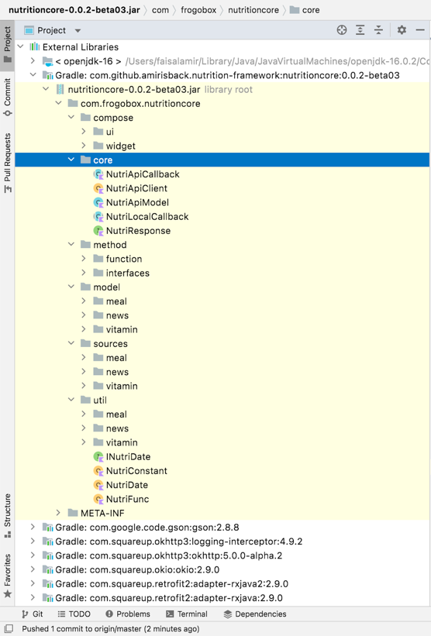

1. Contoh Penerapan Coding :

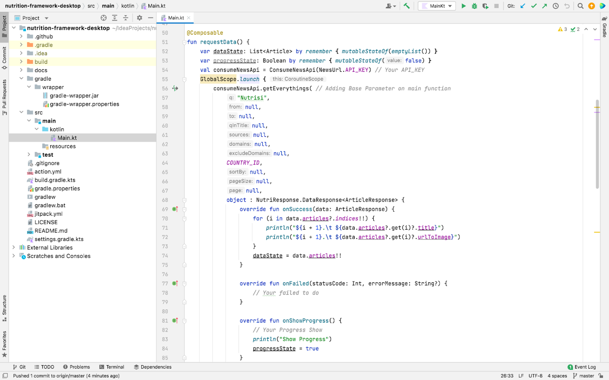

1. Hasil Tampilan Implementasi

